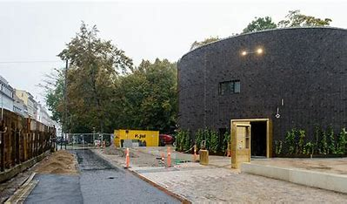

Indbydelse
Tur til Frihedsmuseet
Den 4. april 2024
Man er tilmeldt ved
Indbetaling kr. 200 til konto 2276-4645602256
frist den 27. marts 2024

Du får bus – indgang samt sandwichs

Bussen kører fra Skævinge station kl. 11:45
Gørløse kl. 12:00
Hjem kl. 15:00

